Handleiding voor gebruik van de LowVisionSimulator

LowVisionSimulator
De Low Vision Simulator is ontwikkeld door TNO in samenwerking met Sensis met financiele ondersteuning van de stichting InZicht. Doel ervan is inzicht te geven aan normaal zienden in de visuele informatie die slechtzienden missen en in die waarover zij nog wel kunnen beschikken.

Simulatie
In het gesimuleerde plaatje is beeldinformatie die onzichtbaar is voor de slechtziende uit het plaatje verwijderd. De simulatie geeft dus weer wat een slechtziende wel en wat deze niet kan waarnemen (en niet zozeer hoe deze de omgeving waarneemt). In tegenstelling tot vele andere simulaties is deze simulatie gebaseeerd op wetenschappelijke studies waarbij is bepaald hoeveel een plaatje kon worden verslechterd voordat het verschil met het origineel te zien was.

Simulatie vormen
De simulator bevat 3 typen simulaties:
- Fixatie onafhankelijk: laat zien welke beeldelementen zichtbaar zijn als elke deel wordt bekeken. Deze simulatie geeft een goed beeld van welke objecten kunnen worden waargenomen.
- Fixatie afhankelijk: laat zien welke elementen zichtbaar zijn als naar een bepaalde plek in het beeld wordt gekeken. Deze simulatie geeft een goed beeld van het effect van uitval in delen van het gezichtsveld (b.v. Macula Degeneratie)
Lichtverstrooiing: heeft als effect dat er een lichtsluier over het beeld heen komt die o.a. afhangt van de afstand tot de lichtbron. Dit effect is groter naarmate de lichtbronnen sterker zijn en sterk afhankelijk van het type visuele stoornis (m.n. sterk bij cataract).

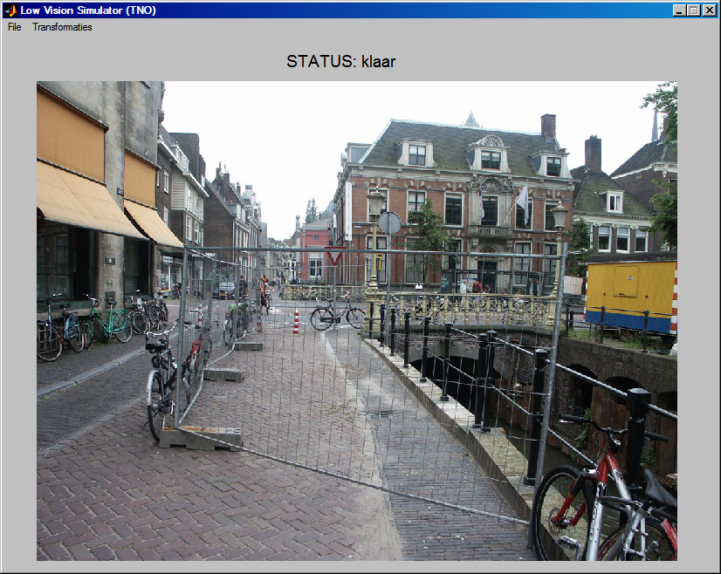

Menu items
  - File
    - Open...
    - Save as...
    - Print...
    - Save resmap...
    - Close
  - Transformaties
    - Fixatie onafhankelijk...
    - Fixatie afhankelijk...
    - Lichtverstrooiing...
    - Origineel beeld
    - Getransformeerd beeld

Algemene procedure
Om tot een simulatie te komen wordt eerst een plaatje binnengehaald met File>Open... Daarna wordt de simulatievorm gekozen via het menu Transformaties (eerste 3 items). Hierna volgt een dialoog waarbij parameters van de gesimuleerde slechtziende en van het beeld (de beeldgrootte in graden) worden ingevoerd. Na bevestiging berekent de simulator het gesimuleerde beeld uit. Dit kan m.n. voor grote beelden lange tijd in beslag nemen. Gebruik daarom bij voorkeur beelden die niet groter zijn dan zo'n 640x480 pixels. Het afgeleide plaatje kan worden opgeslagen via File>Save as...

Fixatie onafhankelijke simulatie
Stappen:
- Haal een plaatje binnen via File>Open
- Kies Transformaties>Fixatie onafhankelijk...
- Daarna volgt een dialoog waarbij de beeldbreedte, de visus van de waarnemer en de contrast verhogingsfactor kan worden ingevoerd.
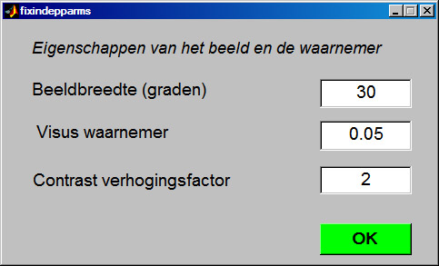
De contrastverhoging hoeft normaliter niet veranderd te worden (is standaard gelijk aan 1). Representatieve waarden voor verschillende slechtziendheden worden gegeven in het hoofdstuk getiteld "Representatieve waarden"

- Na bevestiging met OK wordt het resultaat berekend
- Het resultaat kan worden opgeslagen via File>Save as...

Fixatie afhankelijke simulatie
Stappen:
- Haal een plaatje binnen via File>Open
- Kies Transformaties>Fixatie afhankelijk...
- Daarna volgt een dialoog waarbij de beeldbreedte, de visus van de waarnemer en een kaart met gezichtsvelddefecten kan worden ingevoerd. Het standaard voorbeeld is die van het rechter oog van iemand met Macula Degeneratie (zie onder; de kleine vlek rechts komt overeen met de blinde vlek).
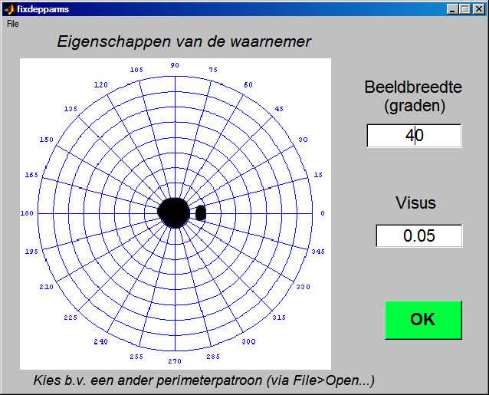
Een andere kaart (met aanduiding polar*.bmp) kan worden gekozen via File>Open...
- De simulator berekent het resultaat voor fixatie in het midden. 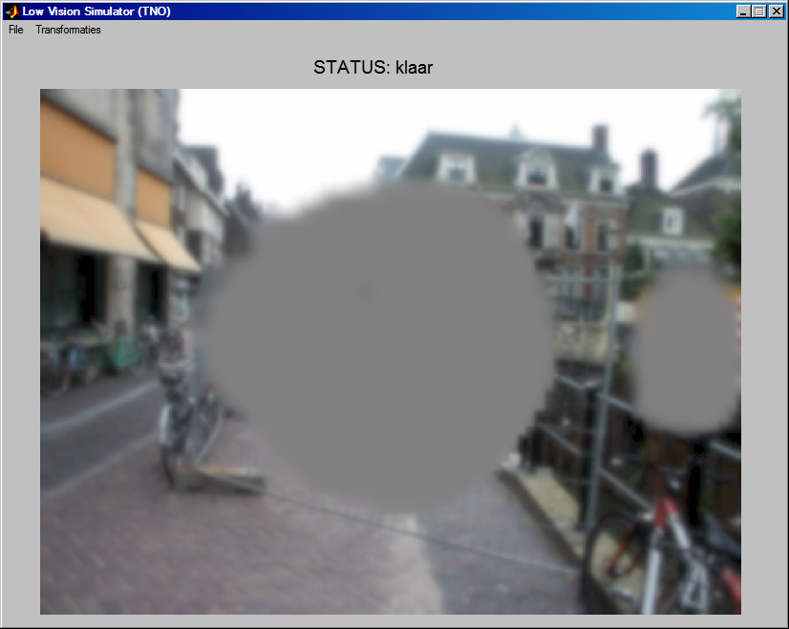
- Door op de linker muis te klikken verschijnt er een kruis die de oogfixatie voorstelt. 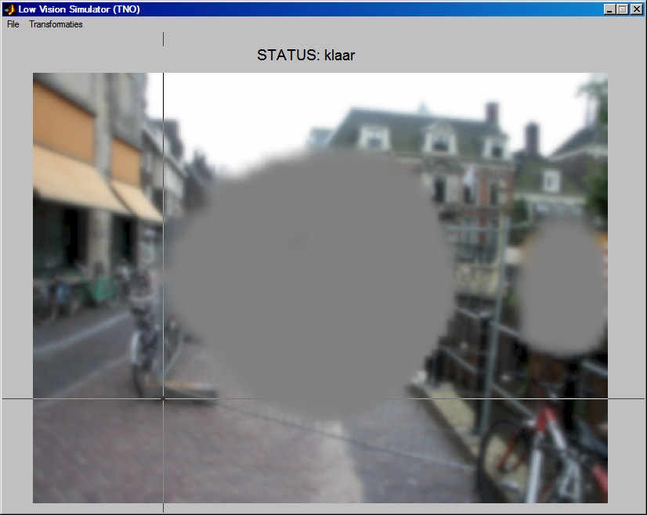
- Na indrukken van de linker muisknop wordt de simulatie uitgerekend voor de nieuwe fixatiepositie. 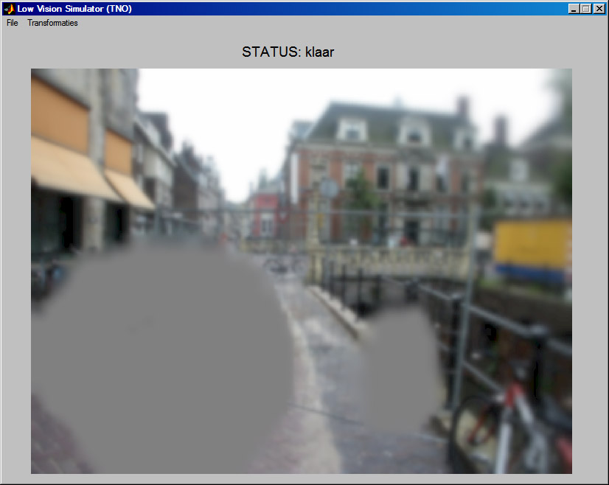
- Het resultaat kan worden opgeslagen via File>Save as...
- Ook de resolutiemap kan worden opgeslagen, via File>Save resmap... Deze kan o.a. worden gebruikt in de Visual Field Simulator.
- Meer informatie over deze simulatievorm is te vinden in appendix B

Lichtverstrooiing
Stappen:
- Haal een plaatje binnen via File>Open
- Kies Transformaties>Lichtverstrooiing...
- Daarna volgt een dialoog waarbij de beeldbreedte en de verstrooiingsfactor kan worden ingevoerd. Deze factor geeft de mate van lichtverstooiing in het oog weer, en is normaliter 1, neemt toe met ouderdom (factor 2 voor een 70 jarige) en kan oplopen tot zo'n factor 8 voor mensen met cataract. 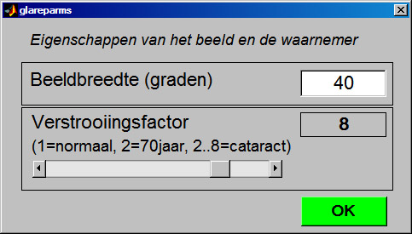
- De simulator berekent vervolgens het resultaat 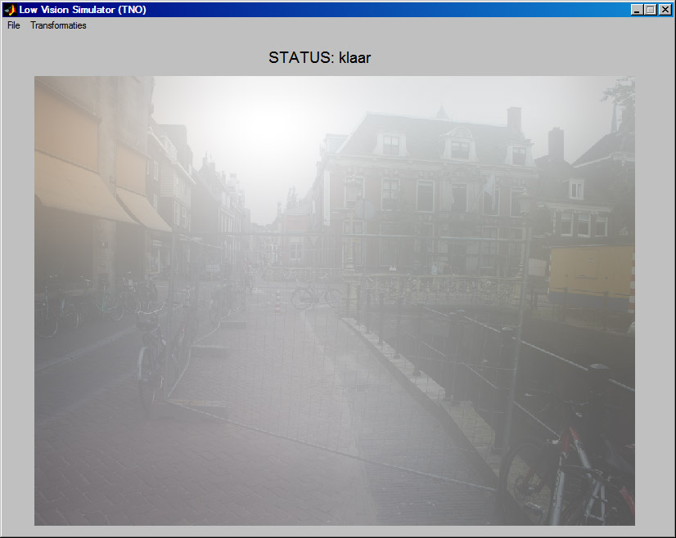
- Het resultaat kan worden opgeslagen via File>Save as...
- Meer informatie over deze simulatievorm is te vinden in appendix C

Combinatie van effecten
Ook is het mogelijk de verschillende effecten te combineren. Onderstaand voorbeeld toont het resultaat van een combinatie van lichtverstrooiing met verstrooiingsfactor 8 en verlaagde visus (0.05) en contrastgevoeligheid (factor 2).
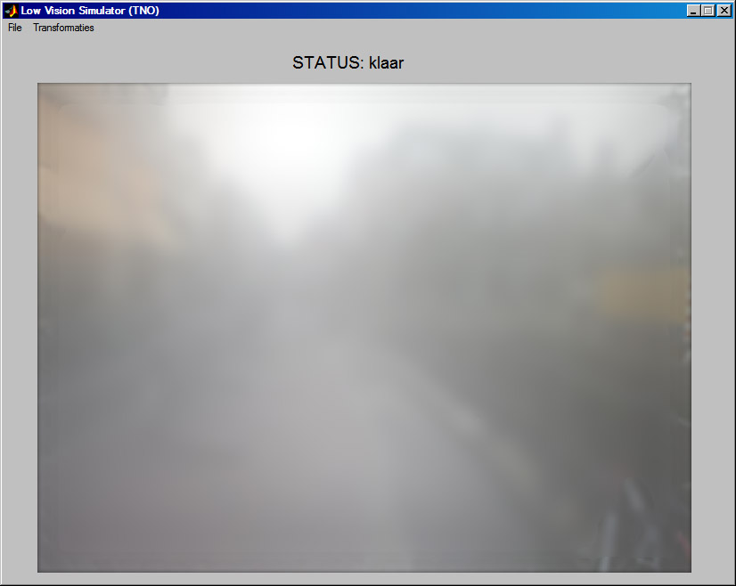

Representatieve waarden
In te vullen/uit te werken door Wim

Wetenschappelijke onderbouwing
De wetenschappelijke onderbouwing en nauwkeuriger beschrijving van de simulatie is te vinden in Hogervorst & van Damme (2005) en een reeks andere artikelen:

Hogervorst, M.A., van Damme, W.J.M. (in preparation) Visualizing the limits posed by visual impairments in detecting small and low-contrast details in natural images. J.of Opt.Soc.Am. A.

Hogervorst, M.A., van Damme, W.J.M. (2005) Visualizing visual impairments. TNO rapport.

Hogervorst, M.A., Bogaards, N., van Damme, W.J.M., Hooge, I.T.C. (2004) Validation of a simulation of visual impairments as applied to visually impaired people. Perception Supplement 33, 132a.

Hogervorst, M.A., van Elst, J, Hooge, I.T.C., van Damme, W.J.M. (2003) Validation of a simulation of visual impairments. Perception Supplement 32, 37c.

Visual Field Simulator
Bij de ontwikkeling van deze software is gebruik gemaakt van de svi-toolbox van Perry & Geisler (zie http://svi.cps.utexas.edu/). Perry & Geisler hebben een software tool ontwikkeld: de Visual Field Simulator http://svi.cps.utexas.edu/visual_field_simulator.htm waarmee de fixatie afhankelijke simulatie in realtime kan worden gekoppeld aan de muispositie of oogposities afkomstig van oogbewegingsmeetapparatuur. Hiertoe moet het beeld eerst worden omgezet naar een ander formaat met de ook door Perry & Geisler geleverde BMP2LUV tool. Met de resolutiemap die door de LowVisionSimulator kan worden gegenereerd (zie fixatie-afhankelijke simulatie) kan een realtime simulatie worden gemaakt van een zelf gekozen plaatje. Wij bedanken dr. Perry en dr. Geisler voor hun hulp en toestemming voor het gebruik van de software.

Appendix A. Relatie tussen de simulatie en contrastgevoeligheid

Bij de fixatie onafhankelijke simulatie wordt gebruik gemaakt van de experimenteel bepaalde relatie tussen de visus en de hoeveelheid beeldvervaging die net niet kan worden waargenomen. Bij iemand met een lagere visus moet een beeld meer vervaagd worden voordat deze het kan zien. De visus is representatief voor het kleinste detail dat iemand kan waarnemen. Deze heeft voor normaal zienden een waarde tussen de 1 en 2. Bij slechtzienden is de waarde een stuk kleiner tot waarden van zo'n 0.05 (deze laatste waarde houdt in dat letters pas leesbaar zijn als zij een factor 20 groter zijn). Het kleinste detail dat kan worden gezien hangt ook af van het contrast van de symbolen. Symbolen met lager contrast zijn minder goed zichtbaar, dus moeten groter worden afgebeeld voordat ze leesbaar worden. Dit houdt ook in dat delen van een beeld met lager contrast meer vervaagd moeten worden voordat het verschil met het origineel waarneembaar is.
De relatie tussen het kleinst zichtbare detail en contrast wordt aangeduid met de contrastgevoeligheid. Uitgaande van de contrastgevoeligheid van iemand en het contrast op elke plek in het beeld kan de vervaging op deze plek worden berekend. Dit is wat de simulator doet.

De visus is representatief voor het kleinste detail dat kan worden gezien bij hoog contrast. Uitgaande van dit kleinste detail kan het minimaal zichtbare contrast worden bepaald bij grotere symbolen. De contrastverhogingsfactor is een maat voor de contrastverhoging voor symbolen die 10x groter zijn dan het kleinste detail. In veel gevallen blijkt deze contrast verhogingsfactor niet af te hangen van de visus, vergelijk b.v. de groene streep-stippel-lijn in onderstaande figuur met de blauwe doorgetrokken lijn. Slechts in enkele gevallen neemt de contrastdrempel van zeer grote symbolen werkelijk toe. Dit kan worden aangegeven met de contrast verhogingsfactor (zie rood-gestippelde lijn in onderstaande figuur).

Appendix B. Fixatie afhankelijke simulatie
Het kleinste detail dat kan worden waargenomen is groter in de periferie (daar waar men niet direct naar kijkt) dan recht vooruit. Hierdoor kan de vervaging groter worden in de periferie zonder dat dit kan worden opgemerkt. Dit effect wordt in de simulatie meegenomen door uit te gaan van hoe dit varieert met de hoek tussen fixatie en doel bij een normaal ziende. Daarnaast wordt met de visus van de gesimuleerde slechtziende een minimale mate van vervaging aan het resultaat opgelegd. Vervolgens worden met de perimeterkaart de delen ingevult waar het zicht verminderd is.

Appendix C. Lichtverstrooiing
Bij berekening van de lichtverstrooiing wordt voor elke pixel de lichtsluier berekend die wordt veroorzaakd door het licht van de overige pixels. Deze formule is gebaseerd op CIE formules die de relatie tussen kijkhoek, hoek van de lichtbron en luminantie van de lichtbron beschrijven.

De simulator kan grotere beelden aan, maar dan moet de gebruiker wel rekening houden met lange rekentijden; ook het gebruik van zwart/wit beelden leidt tot kortere rekentijden.
De visus en de contrastverhogingsfactor geven de contrastgevoeligheid van de slechtziende weer. Meer informatie hierover is te vinden in appendix A.
onder de aanname dat naar die pixel wordt gekeken.
Bij de berekeningen wordt uitgegaan van een monitor-gamma en een camera-gamma van 2 (deze beschrijven het verband tussen pixelwaarden en luminantiewaarden).

